**­SỞ THÔNG TIN VÀ TRUYỀN THÔNG ĐÀ NẴNG**

**TRUNG TÂM CÔNG NGHỆ THÔNG TIN VÀ TRUYỀN THÔNG**

**BÁO CÁO ĐỒ ÁN**

**PHP**

**ĐỀ TÀI:**

**XÂY DỰNG WEBSITE BÁN LAPTOP**

**SINH VIÊN :**

* Nguyễn Khánh Lê (Trưởng nhóm)
* Nguyễn Minh Thắng
* Nguyễn Thanh Phương
* Huỳnh Quang Việt

**LỚP :** LTV 17

**GVHD :** LÊ THỊ HẰNG

**ĐÀ NẴNG, 07/2018**

**Mục Lục:**

1. Lời mở đầu
2. Mục đích và ý nghĩa
3. Nhiệm vụ thực hiện

**Chương I: Cơ sở lý thuyết**

1. **Ngôn ngữ PHP**
2. **Các ngôn ngữ khác**

**Chương II: Phân tích thiết kế hệ thống**

1. **Giới thiệu chung**
2. Mô tả
3. Đối tượng sử dụng
4. Yêu cầu hệ thống
   1. Yêu cầu phi chức năng
   2. Yêu cầu chức năng
   3. Yêu cầu hệ thống
5. **Phân tích thiết kế**
6. Nhận dạng các tác nhân
7. Cơ sở dữ liệu
   1. Sơ đồ quan hệ của các bảng
   2. Chi tiết các bảng
8. User case

**Chương III: Kết quả thực hiện**

1. **Giao diện người dùng**
   * 1. Đăng nhập
     2. Chi tiết sản phẩm
     3. Giỏ hàng
     4. Đăng ký
2. **Giao diện admin**
3. Đăng nhập
4. Quản lý thành viên
5. Quản lý sản phẩm
6. Quản lý đơn hàng

**Kết luận**

**Mở đầu**

1. **Lời mở đầu:**

Chúng ta có thể nói rằng thế ký 21 đã và đang chứng kiến sự phát triển mạnh mẽ của ngành Công nghệ thông tin (CNTT). CNTT đã và đang thay đổi thế giới một cách nhanh chóng và tưng bước kéo nền tri thức của nhân loại xích lại gần nhau hơn. Đó là nhờ việc phát triển hệ thống website trên toàn thế giới.

Ngày nay, Website đã đóng một vai trò quan trọng đối với con người chúng ta từ giải trí cho đến quảng cáo, thương mại, quản lý…Website(thương mại điện tử) sẽ dần thay thế những phương thức kinh doanh cũ trong các doanh nghiệp bởi tính ưu việt mà Website mang lại như: nhanh hơn, rẻ hơn, tiện dụng hơn, hiệu quả hơn và không bị giới hạn không gian và thời gian.

Để góp phần thúc đẩy thương mại điện tử ở Việt Nam, nhóm em đã tìm hiểu và thực hiện đề tài “ Xây dựng website bán laptop”

**B. Mục đích và ý nghĩa:**

* **Mục đích:**
  + Website giúp cho tất cả mọi người từ học sinh, sinh iên đến các bậc phụ huynh có nhu cầu mua laptop một cách dễ dàng và nhanh chóng.
* **Ý nghĩa:**
  + Áp dụng được kiến thức đã học vào website: HTML,CSS , PHP, MySQL. Xây dựng một website gần gũi và thân thiện với người dùng.

**C. Nhiệm vụ thực hiện:**

* **Mục tiêu cụ thể:**
  + Phân tích các yêu cầu cần thiết
  + Tìm hiểu cách xây dựng một website
  + Tìm hiểu và nghiên cứu ngôn ngữ lập trình: PHP,CSS….
  + Tìm hiểu và xây dựng cơ sở dữ liệu với MySQL
  + Thiết kế giao diện cho website
  + Xây dựng website hoàn chỉnh
* **Kết quả dự kiến:**
* Hiểu được cấu trúc cơ bản ngôn ngữ lập trình PHP
* Phân tích và thiết kế ứng dụng
* Xây dựng được website bán laptop
* Tiến hành chạy thử, kiểm nghiệm và đánh giá kết quả

**Chương I: Cơ sở lý thuyết**

1. **Ngôn ngữ PHP:**

PHP ( viết tắt hồi quy “PHP: Hypetext Preprocesspr”) là một ngôn ngữ lập trình kịch bản hay một loại mã lệnh chủ yếu được dùng để phát triển các ứng dụng viết cho máy chủ, mã nguồn mở, dùng cho mục đích tổng quát. Nó rất thích hợp với web và có thể dễ dàng nhúng vào trang HTML. Do được tối ưu hóa cho các ứng dụng web, tốc độ nhanh, nhỏ gọn, cú pháp giống C và Java, dễ học và thời gian xây dựng sản phẩm tương đối ngắn hơn so với các ngôn ngữ lập trình khác nên PHP đã nhanh chóng phổ biến trên thế giới.

**Ưu điểm của PHP:**

* PHP là một ngôn ngữ lập trình server-side scripting.
* PHP script được thực hiện trên máy chủ.
* PHP hỗ trợ rất nhiều cơ sở dữ liệu (MySQL, Informix, Oracle, Sybase, Solid, PostgreSQL, Generic ODBC, vv).
* PHP là một phần mềm mã nguồn mở.
* PHP là miễn phí để tải về và sử dụng.
* PHP chạy trên nền tảng khác nhau (Windows, Linux, Unix, vv)
* PHP tương thích với hầu như tất cả các máy chủ được sử dụng hiện nay (Apache, IIS, vv)

1. **Các ngôn ngữ khác:**

* HTML
* CSS
* Javascript
* MySQL

**Chương II: Phân tích thiết kế**

1. **Giới thiệu chung:**
   * 1. **Mô tả:**

Website bán laptop dành cho tất cả mọi người ở mọi lứa tuổi, là nơi tìm mua một chiếc laptop ưng ý để phục vụ việc học tập, làm việc và giải trí.

* + 1. **Đối tượng sử dụng:**

**Ứng dụng được xây dựng nhằm phục vụ nhóm người dùng sau:**

* + **Người dùng ứng dụng( Người dùng):** Đây chính là đối tượng sử dụng chiếm đa số và quan trọng nhất của hệ thống.
  + **Lập trình viên:** Truy xuất dự liệu từ kho dữ liệu thông qua server được cung cấp bởi nhà quản lý dư liệu.

1. **Yêu cầu hệ thống:**
   1. **Yêu cầu phi chức năng:**
   * Hệ thống phải hỗ trợ người dùng trong việc tìm kiếm laptop và thông tin của laptop một cách nhanh chóng, hiệu quả và chính xác.
   * Hạn chế đến mức thấp nhất các sai sót có thể xảy ra trong quá trình sử dụng.
   * Giao diện thân thiện, đảm bảo được tính đơn giản để những người không có kinh nghiệm dùng máy tính có thể dùng.
   * Đảm bảo tính linh động nếu như sau này có sự thay đổi về số lượng danh mục
   * Xử lý lượng lớn thông tin một cách nhanh chóng.
   1. **Yêu cầu chức năng:**
   * **Các chức năng dành cho người dùng (user):**

* **Đăng ký**: Người dùng có thể đăng ký các thông tin cơ bản của mình như họ tên, số điện thoại… để đăng nhập vào hệ thống nếu họ chưa có tài khoản thành viên.
* **Đăng nhập**: Sau khi hoàn tất quá trình đăng ký thành viên ở trên hoặc người dùng đã có tài khoản từ trước, người dùng có thể lấy thông tin để đăng nhập hệ thống (thông tin để đăng nhập thường là username và password).
* **Xem thông tin sản phẩm:** Đây là chức năng cho phép người dùng xem trước một số thông tin cơ bản về sản phẩm.
* **Thêm sản phẩm vào giỏ hàng:** Sau khi lựa chọn được sản phẩm muốn mua người dùng có thể thêm sản phẩm vào giỏ hàng để thực hiện giao dịch.
* **Chỉnh sửa thông tin người dùng:** Cho phép người dùng chỉnh sửa thông tin cá nhân của chính tài khoản thành viên của mình.
* **Tìm kiếm:** giúp người dùng dễ dàng tìm sản phẩm thông qua tên của sản phẩm.
* **Liên hệ:** Giúp người dùng có thể phản hồi lại cho quản trị viên để khắc phục những vấn đề phát sinh khi sử dụng.
* **Đăng xuất:** Sau khi hoàn tất các thao tác trên hệ thống người dùng có thể đăng xuất để đảm bảo an toàn cho thông tin cá nhân của chính mình.
  + **Các chức năng dành cho quản trị hệ thống (admin)**
* **Đăng nhập**: Quản trị viên sẽ đăng nhập hệ thống bằng tài khoản cấp sẵn.
* **Quản lý thành viên:** Xem số lượng, chỉnh sửa thông tin hoặc xóa tài khoản của người dùng hiện có.
* **Quản lý sản phẩm:** Thêm, xóa, chỉnh sửa thông tin sản phẩm.
* **Quản lý đơn hàng:** Quản lý, tiếp nhận các giao dịch xảy ra.
* **Quản lý phản hồi:**  Quản lý, tiếp nhận các phản hồi của người dùng.
  1. **Yêu cầu hệ thống**
* **Hệ quản trị cơ sở dữ liệu:** MySQL.
* **Ngôn ngữ lập trình:** PHP.
* **Trình duyệt:** chạy tốt trên Google Chrome.

1. **Phân tích thiết kế:**
   * 1. **Nhận diện các tác nhân:**

Một tác nhân xác định một tập các vai trò khi người sử dụng tương tác với hệ thống. Người sử dụng có thể là một tác nhân hay một hệ thống khác.

Ở đây ta có 3 tác nhân chính là khách viếng thăm, người dùng (User) và người quản lý (Admin):

* **Khách viếng thăm**: Khách viếng thăm có quyền được xem sản phẩm, xem thông tin và tìm kiếm sản phẩm.
* **User**: Đối tượng trực tiếp sử dụng website. Thông qua giao diện website người dùng tương tác với kho dữ liệu như xem sản phẩm, tìm kiếm thông tin.
* **Admin**: Thực hiện quản lý sản phẩm, quản lý người dùng… thông qua giao diện của admin.

**2**. **Cơ sở dữ liệu:**

**2.1. Lược đồ quan hệ**

**osers:**  
user_id  
name  
username  
date_of_birth  
gender  
phone  
address  
password  
level

**transactions:**  
transaction_id  
user_id  
amount  
process

**orders:**  
order_id  
transaction_id  
Product_id

soluong

status

**detail_product:**  
detail_id  
product_id  
Kichthuoc  
trongluong  
manhinh  
cpu  
ram  
ocung  
pin  
cong  
webcam  
loa  
diaquang  
HDH  
baohanh

**product:**  
Product_id  
catalog_id  
name  
price  
image_link  
image_name

soluong

**catalogs:**  
Catalog_id  
name

**loai_chude**

id

chude

**detail_report**

id

title

name

detail

email

phone

id_chude

status

* 1. **Chi tiết các bảng:**

**Table users**:

|  |  |  |  |  |  |
| --- | --- | --- | --- | --- | --- |
| **TT** | **Khóa** | **Tên trường** | **Kiểu dữ liệu** | **Null** | **Mô tả** |
| 1 | P | User_id | Int(255) | Not null | Mã người dùng |
| 2 |  | Name | Varchar(100) | Not null | Họ tên người dùng |
| 3 | p | username | Varchar(100) | Not null | Tên tài khoản |
| 4 |  | Date_of_birth | Date | Null | Ngày sinh |
| 5 |  | Gender | Varchar(10) | Null | Giới tính |
| 6 |  | Phone | Varchar(15) | Null | Số điện thoại |
| 7 |  | address | Varchar(120) | Null | Địa chỉ |
| 8 |  | password | Varchar(40) | Not null | Mật khẩu |
| 9 |  | level | Int(2) | Not null | Phân quyền |

**Table product:**

|  |  |  |  |  |  |
| --- | --- | --- | --- | --- | --- |
| **TT** | **Khóa** | **Tên trường** | **Kiểu dữ liệu** | **Null** | **Mô tả** |
| 1 | P | Product_id | Int(255) | Not null | Mã sản phẩm |
| 2 | F | Catalog_id | Int (255) | Not null | Mã hãng |
| 3 | p | name | Varchar(100) | Not null | Tên sản phẩm |
| 4 |  | price | Int (255) | Not Null | Giá |
| 5 |  | Image_link | Varchar(50) | Not Null | Đường dẫn hình ảnh |
| 6 |  | Image_name | Varchar(50) | Not Null | Tên hình ảnh |
| 7 |  | soluong | Int(225) | Not Null | Số lượng trong kho |

**Table catalogs:**

|  |  |  |  |  |  |
| --- | --- | --- | --- | --- | --- |
| **TT** | **Khóa** | **Tên trường** | **Kiểu dữ liệu** | **Null** | **Mô tả** |
| 1 | P | Catalog_id | Int(255) | Not null | Mã hãng |
| 2 | p | name | Int (255) | Not null | Tên hãng |

**Table detail_report:**

|  |  |  |  |  |  |
| --- | --- | --- | --- | --- | --- |
| **TT** | **Khóa** | **Tên trường** | **Kiểu dữ liệu** | **Null** | **Mô tả** |
| 1 | P | Id | Int(255) | Not null | Mã phản hồi |
| 2 |  | title | Varchar (255) | Not null | Tiêu đề |
| 3 |  | name | Varchar (255) | Not null | Tên người gửi |
| 4 |  | Detail | text | Not Null | Nội dung |
| 5 |  | Email | Varchar (255) | Not Null | E-Mail người gửi |
| 6 |  | Phone | Varchar(20) | Not Null | Số điện thoại người gửi |
| 7 | F | Id_chude | Int(225) | Not Null | Mã chủ đề |
| 8 |  | status | Int(2) | Not Null | Trạng thái |

**Table Orders**:

|  |  |  |  |  |  |
| --- | --- | --- | --- | --- | --- |
| **TT** | **Khóa** | **Tên trường** | **Kiểu dữ liệu** | **Null** | **Mô tả** |
| 1 | P | Order_id | Int(255) | Not null | Mã đơn hàng |
| 2 | F | Transaction_id | Int (255) | Not null | Mã giao dịch |
| 3 | F | Product_id | Int (255) | Not null | Mã sản phẩm |
| 4 |  | soluong | Int(225) | Not null | Số lượng đặt |
| 5 |  | status | Tinyint (2) | Not null | Tình trạng |

**Table Transactions**:

|  |  |  |  |  |  |
| --- | --- | --- | --- | --- | --- |
| **TT** | **Khóa** | **Tên trường** | **Kiểu dữ liệu** | **Null** | **Mô tả** |
| 1 | P | Transaction_id | Int(255) | Not null | Mã giao dịch |
| 2 | F | User_id | Int (255) | Not null | Mã người dùng |
| 3 |  | amount | Int (255) | Not null | Tổng giá |
| 4 |  | Process | Tinyint (2) | Not null | Xử lý |

**Table loai_chude**

|  |  |  |  |  |  |
| --- | --- | --- | --- | --- | --- |
| **TT** | **Khóa** | **Tên trường** | **Kiểu dữ liệu** | **Null** | **Mô tả** |
| 1 | P | id | Int(255) | Not null | Mã chủ đề |
| 2 |  | chude | Varchar (255) | Null | Chủ đề |

**Table Product**:

|  |  |  |  |  |  |
| --- | --- | --- | --- | --- | --- |
| **TT** | **Khóa** | **Tên trường** | **Kiểu dữ liệu** | **Null** | **Mô tả** |
| 1 | P | detail_id | Int(255) | Not null | Mã thông số |
| 2 | F | Product_id | Int (255) | Not null | Mã sản phẩm |
| 3 |  | Kichthuoc | Varchar (50) | Null | Kích thước |
| 4 |  | Trongluong | Varchar (20) | Null | Trọng lượng |
| 5 |  | Manhinh | Varchar(100) | Null | Màn hình hiển thị |
| 6 |  | Cpu | Varchar(2000) | Null | CPU |
| 7 |  | Ram | Varchar(20) | Null | RAM |
| 8 |  | ocung | Varchar(100) | Null | ổ cứng |
| 9 |  | Dohoa | Varchar(2000) | Null | Đồ họa |
| 10 |  | Pin | Varchar(50) | Null | Pin |
| 11 |  | Cong | Varchar(1000) | Null | Cổng giao tiếp |
| 12 |  | Webcam | Varchar(10) | Null | Webcam |
| 13 |  | Loa | Varchar(10) | Null | Loa |
| 14 |  | diaquang | Varchar(20) | Null | Đĩa quang |
| 15 |  | HDH | Varchar(100) | Null | Hệ điều hành |
| 16 |  | baohanh | Varchar(2000) | Null | Bảo hành |

**3. User case**

**Chương III. Kết quả thực hiện**

* + - 1. **Giao diện người dùng**
         1. **Đăng nhập:**

**1.1. Hình 1:**

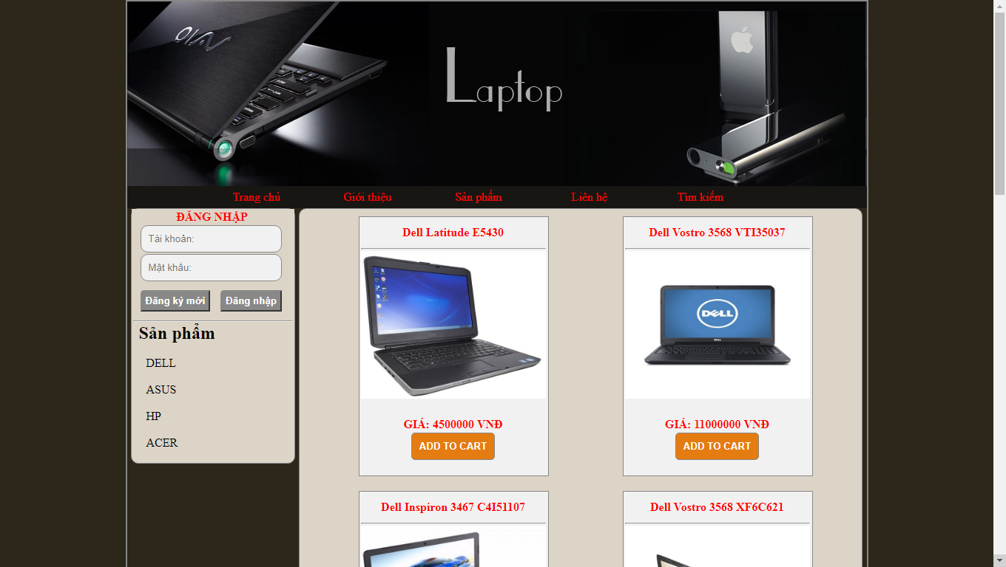

**1.2. Hình 2:**

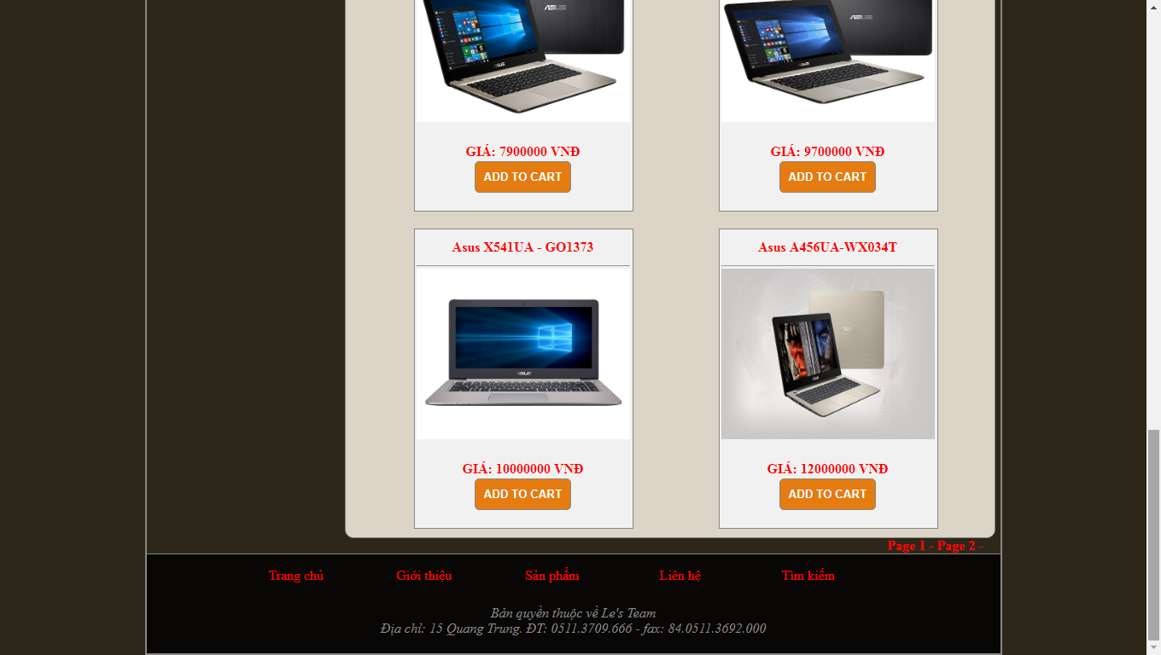

* + - * 1. **Chi tiết sản phẩm:**
  1. **Hình 1:**

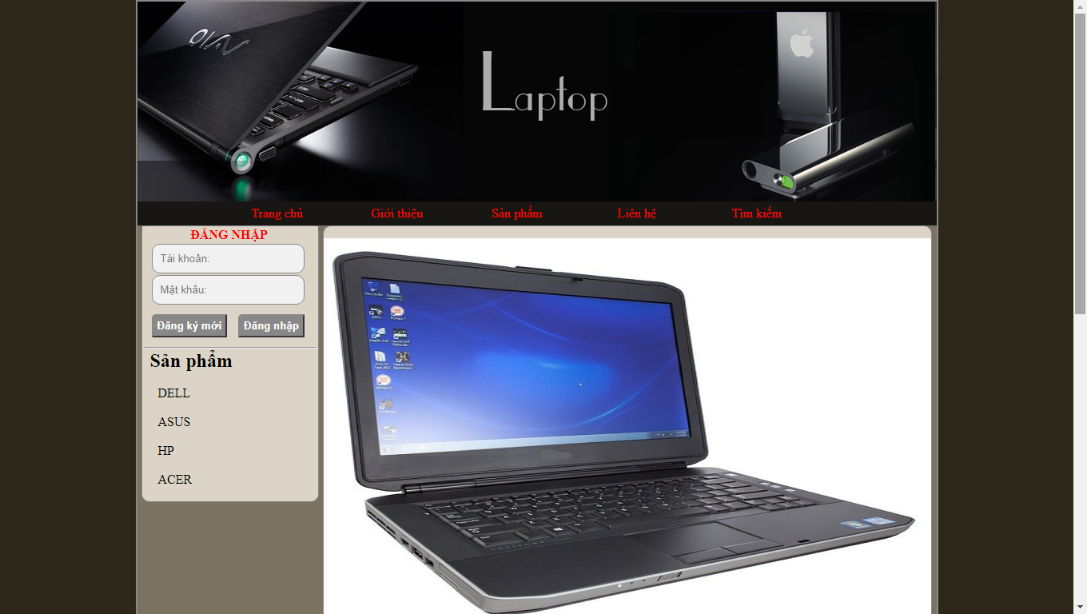

* 1. **Hình 2:**

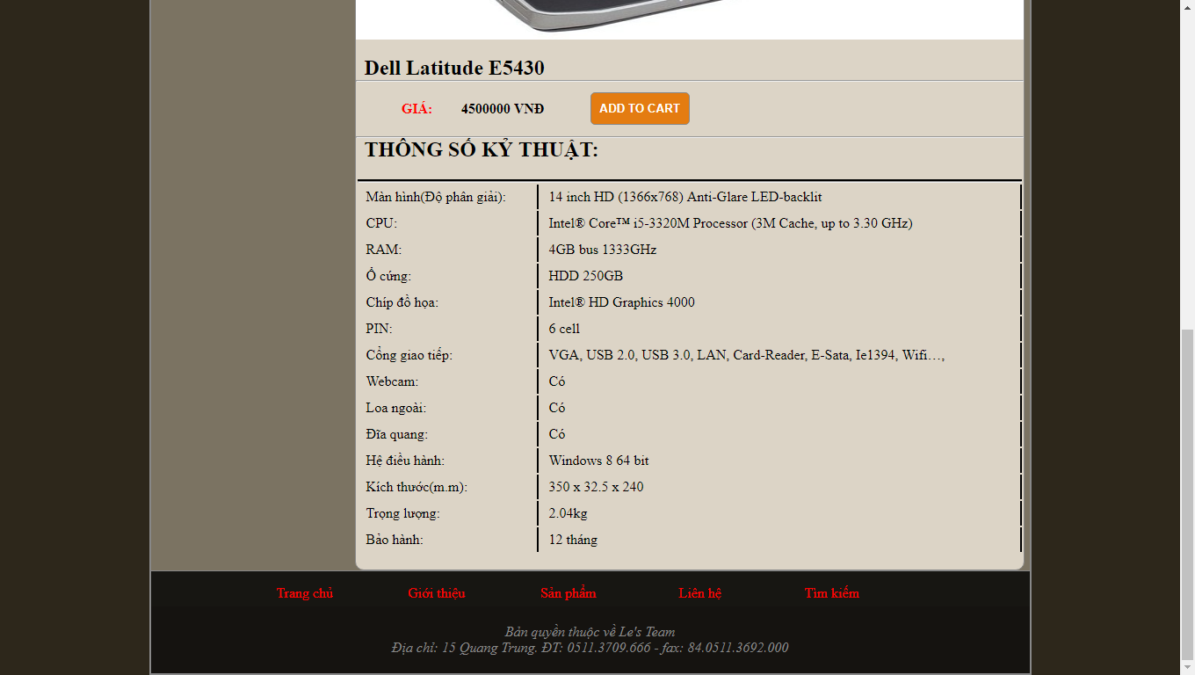

* + - * 1. **Giỏ hàng:**

**3.1. Hình 1:**

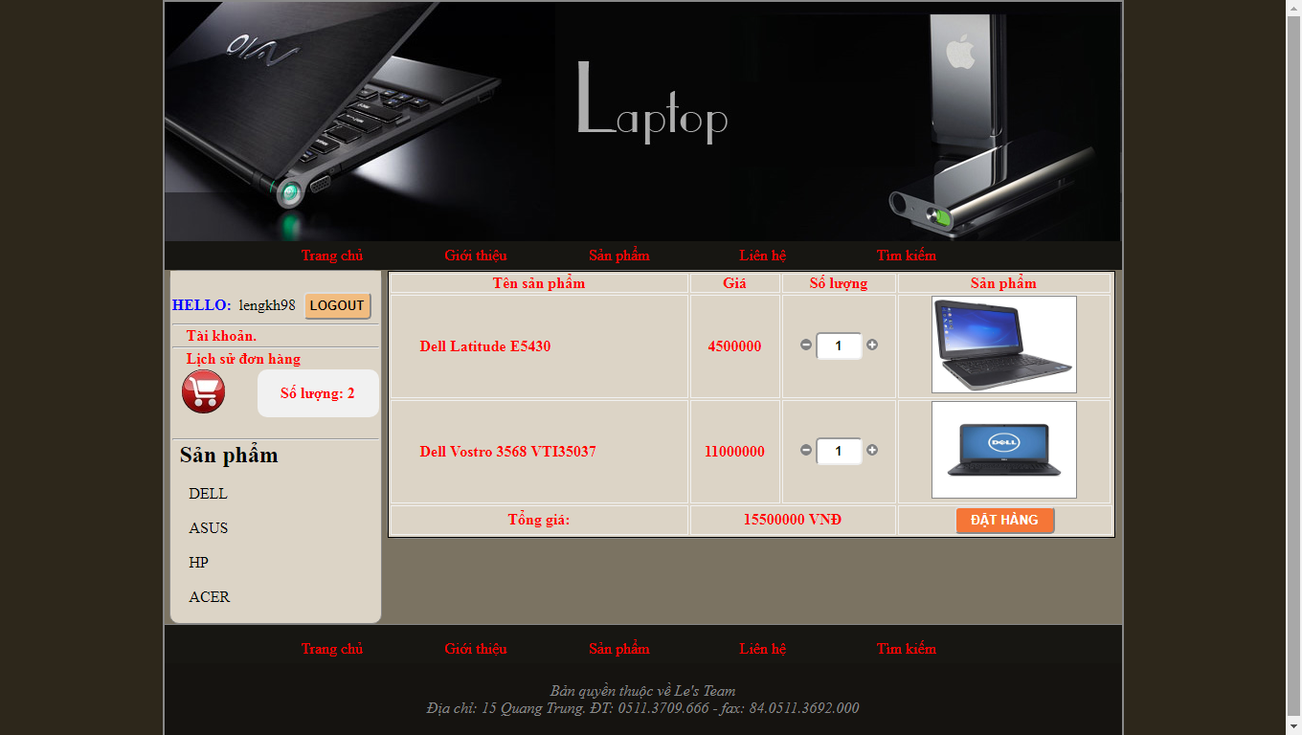

* + - * 1. **Đăng ký:**

**4.1. Hình 1:**

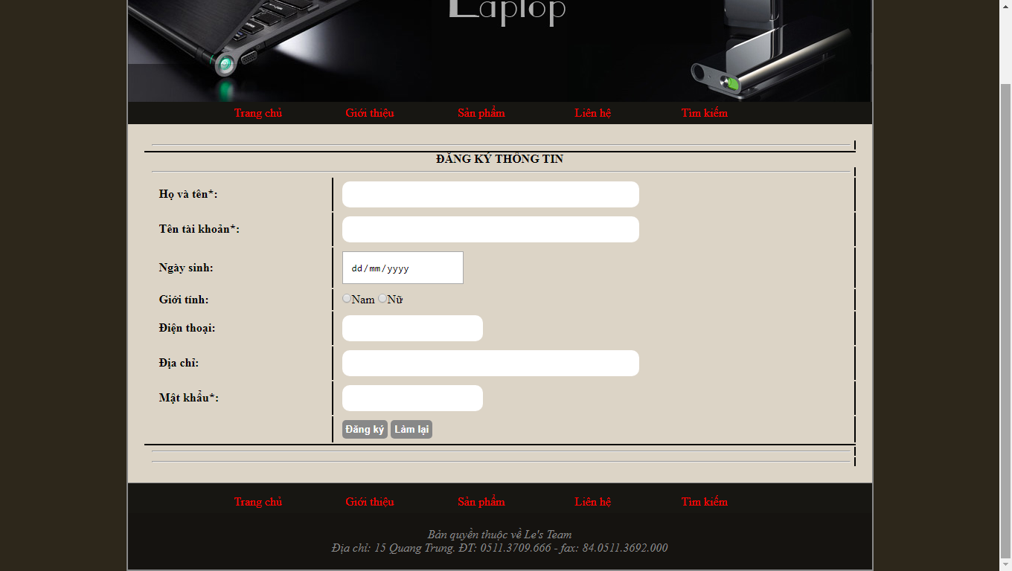

* + - 1. **Giao diện admin:**
         1. **Đăng nhập:**
  1. **Hình 1:**



* 1. **Hình 2:**



* + - * 1. **Quản lý thành viên:**
  1. **Danh sách thành viên:**
* **Hình 1:**

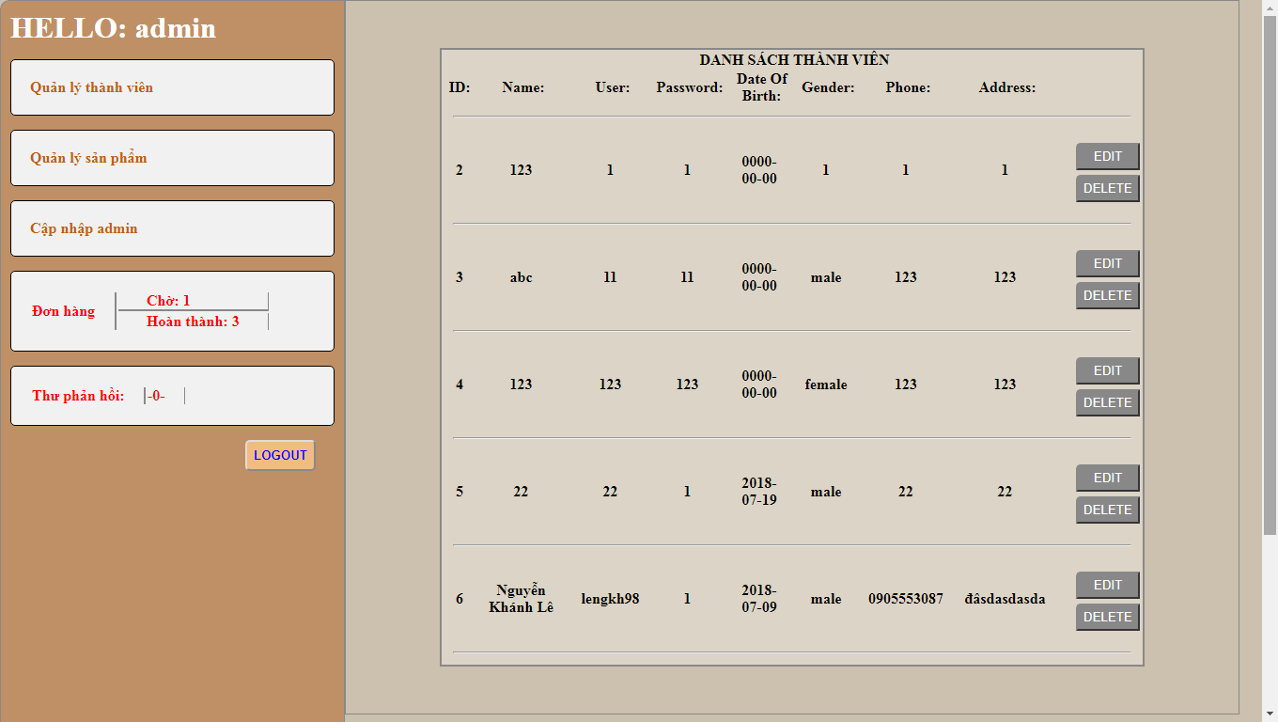

* 1. **Chỉnh sửa thành viên:**
* **Hình 1:**

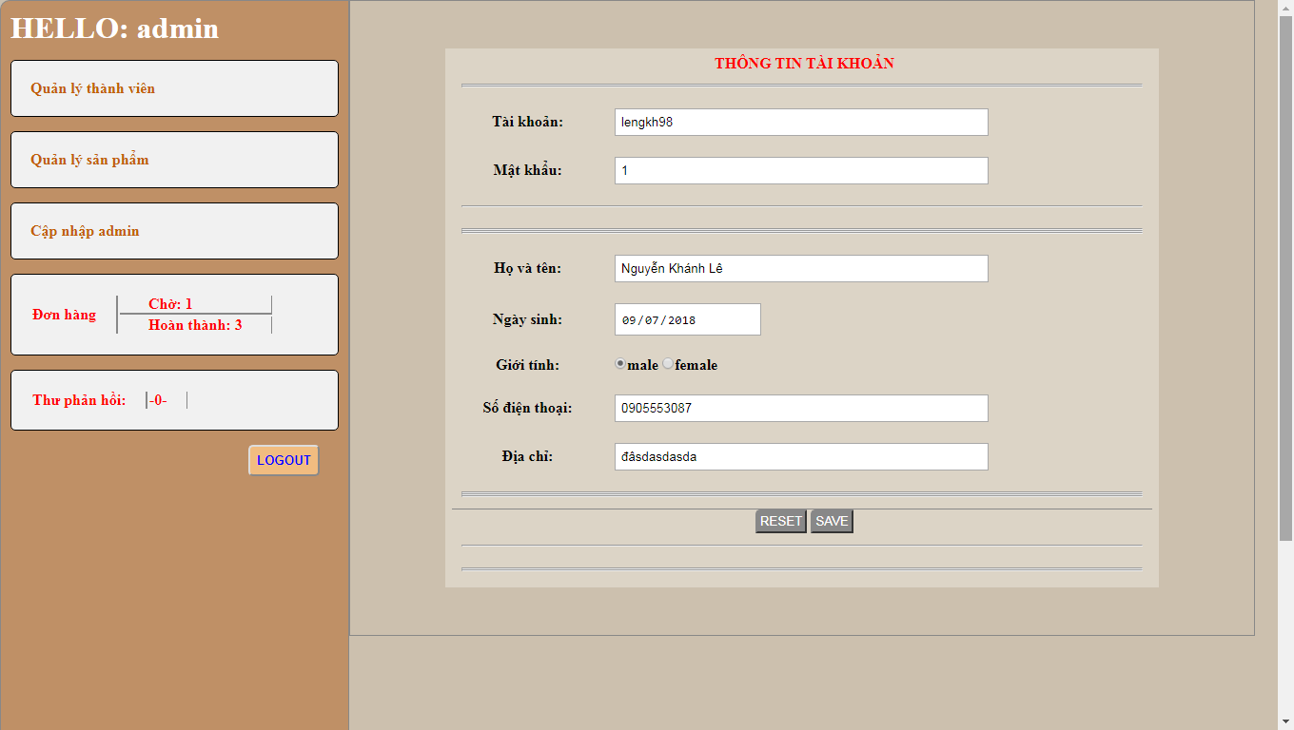

* + - * 1. **Quản lý sản phẩm:**
  1. **Danh sách sản phẩm:**
* **Hình 1:**

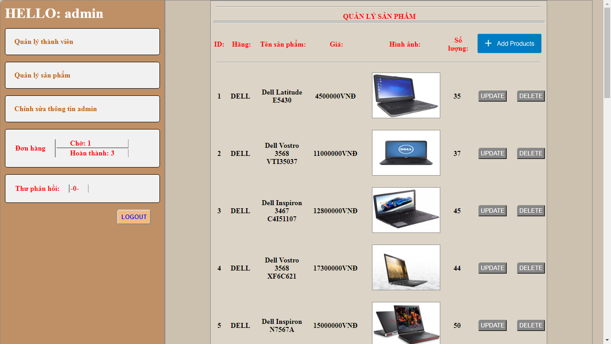

* 1. **Chỉnh sửa thông tin sản phẩm:**
* **Hình 1:**

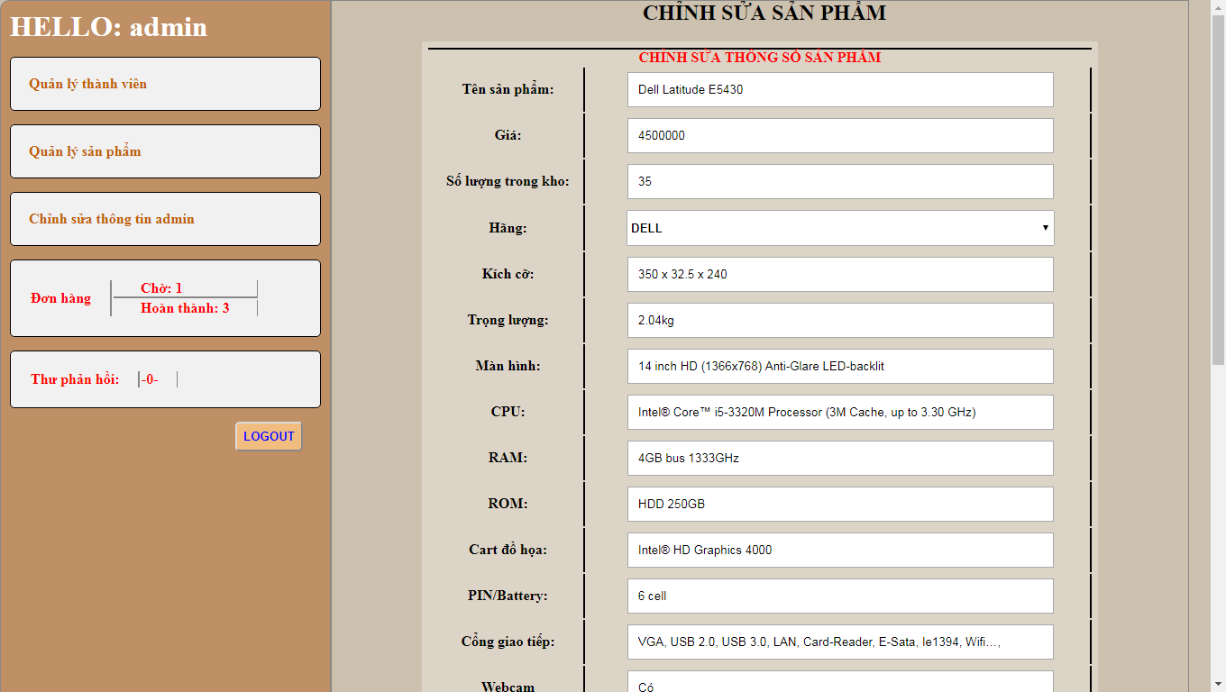

* 1. **Thêm sản phẩm mới:**
* **Hình 1:**

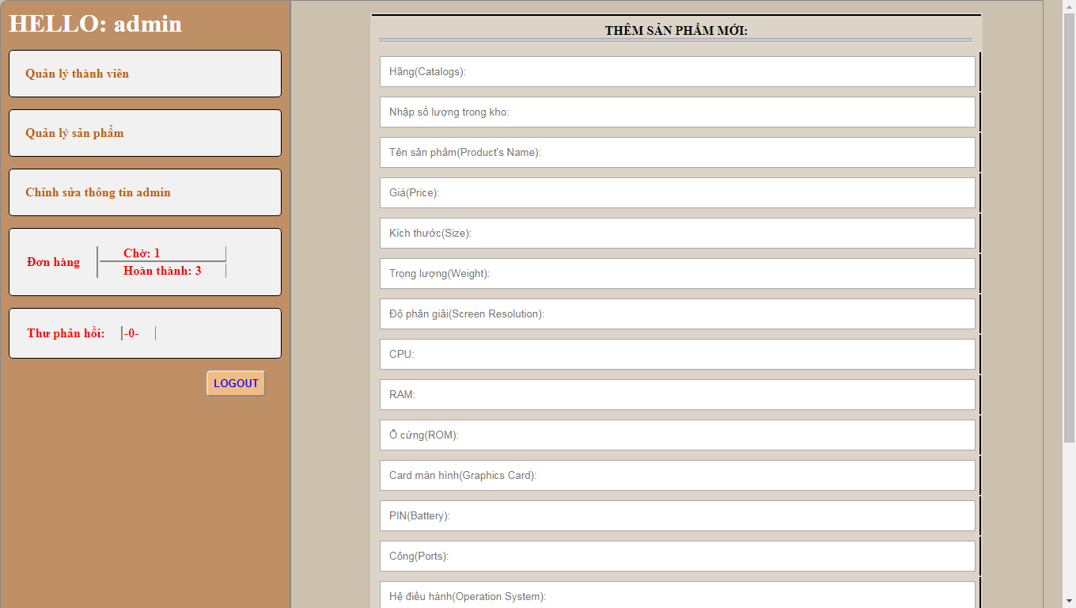

* + - * 1. **Quản lý đơn hàng:**
  1. **Hình 1:**

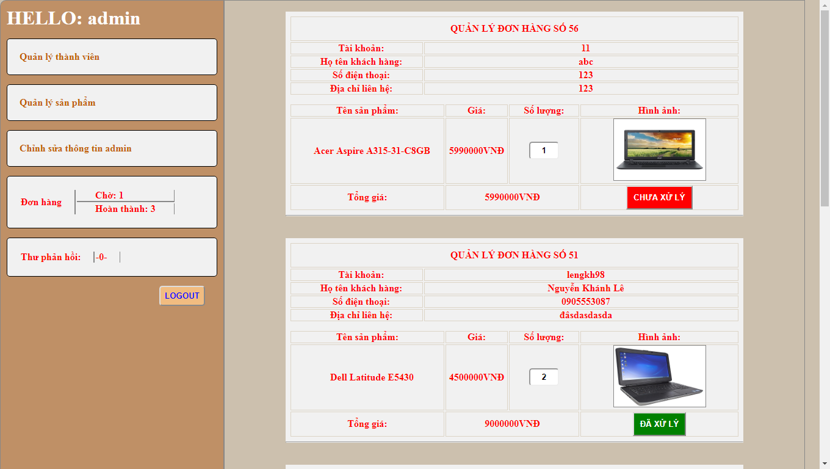

1. **Kết luận**

Sau một thời gian thực hiện đề tài này, cùng với sự hướng dẫn giảng viên chúng em đã hiểu được phần nào về mua bán laptop qua mạng . Mặc dù chúng em muốn làm cho chương trình này tối ưu và khả thi hơn nữa nhưng trình độ của chúng em còn hạn chế nên không thể không tránh được những sai thiếu sót. Rất mong được ý kiến đóng góp bổ sung từ phía quy thầy cô và các bạn đặc biệt là những người sử dụng chương trình này.